Reporte Técnico de Actividades Práctico-Experimentales Nro. 001

Nombre del estudiante(s) | Matias Lanchi
Asignatura | Teoría de la programación
Ciclo | Primero
Unidad | 1
Nombre del docente | Ing. José Guamán
Fecha | Jueves 1 de octubre del 2026 al  Viernes 2 de octubre del 2026

2. Objetivo de la práctica
- Comprender la lógica de las estructuras secuenciales mediante el diseño de algoritmos en un entorno de programación visual.
3. Materiales y reactivos
- Herramienta de programación visual: Pilas Bloques en línea o Blockly.games.
4. Equipos y herramientas
- Computador personal con sistema operativo Windows, Linux o macOS.
- Material de apoyo en el Entorno Virtual de Aprendizaje (EVA).
- Editores de texto (Word, Google Docs u otros) para la elaboración del informe técnico en formato PDF.
- Conexión a internet estable para acceder a recursos digitales y software en línea.
5. Procedimiento / Metodología

Ejercicio N1
Inicio
El primer juego que elegí es “Pilas de Bloques” nivel intermedio.

Desarrollo
El ejercicio tiene el siguiente enunciado:
“Capy y Guyrá están planeando escapar en yacaré junto a Yvoty, Chuy y Mañic. Para lograrlo, necesitan recuperar ciertos objetos, ¡pero en un orden específico! Primero deberán agarrar el telescopio para luego intercambiarlo por la pelota que tiene Mañic, así después pueden intercambiar la pelota por el cargador que tiene Chuy y, por último, darle el cargador a Yvoty para finalmente escapar en el yacaré. Ayuda a Capy y Guyrá en esta aventura.”
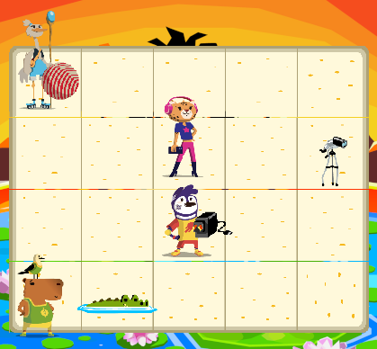
Análisis:
Analizo lo que tiene que Capy para escapar en yacaré. Primero tengo que ir por el telescopio, luego a donde se encuentra la pelota, sucesivamente a ver el cargador y finalmente darle el cargador a Yvoty.

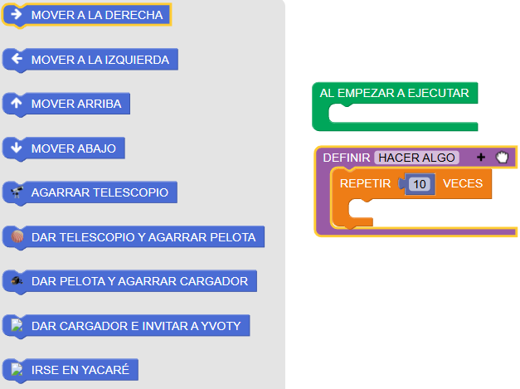
Diseño de la solución:
Antes de realizar el algoritmo, revisamos todas las opciones que tenemos a disposición, ya que necesitamos cada una de ellas para que el circuito funciones y podamos cumplir con las condiciones que nos piden.

Construcción visual del algoritmo
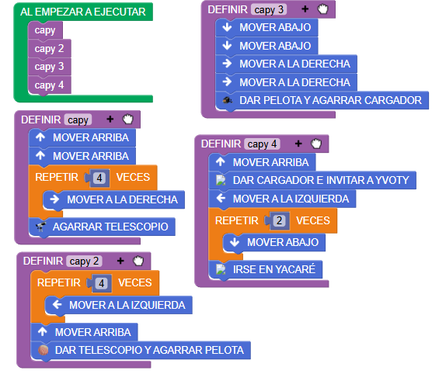
Diseño el algoritmo para que el Capy pueda hacer todas esas acciones, también las subdividí en tareas para que el código principal no me quedara muy largo y de esta manera no sobrecargarlo.

Pruebas de funcionamiento
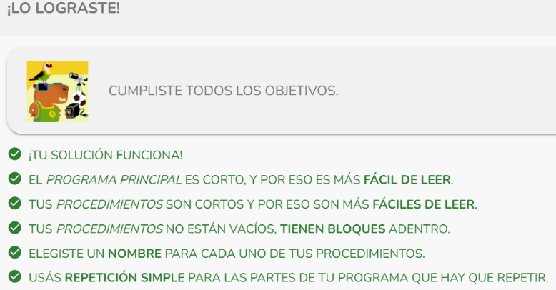
Puse a prueba el código y de esta manera pude pasar el nivel, cumpliendo todos los requisitos que me pedía.

Ejercicio N2
Inicio
El segundo juego que elegí es “Pajaro” de la página blockly.games el 3er nivel.

Desarrollo
Este juego trata de un pájaro que necesita conseguir un gusano para poder llegar a su nido. De esta manera el juego nos proporciona bloques para que sea mas interactivo y de esta manera poder aprender a programar con líneas de código.

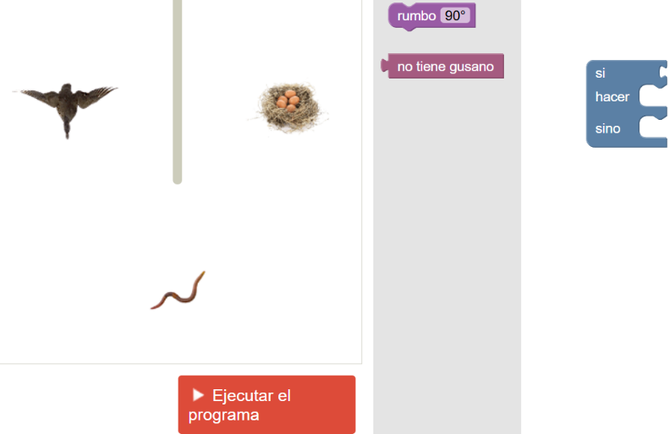
Análisis
Analizo las posiciones en donde se encuentran los objetos, de esta manera se que para que el pájaro llegue al nido, necesita primero recoger al gusano que se encuentra en la parte media inferior del cuadrado y luego ir al nido.

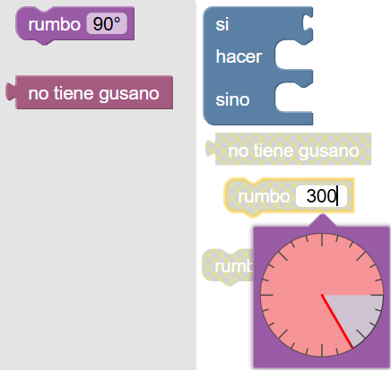
Diseño de la solución
De esta manera diseño la solución para que el pájaro vaya primeramente al gusano en el ángulo correspondiente, cuando ya lo recoja se agrega otro bloque para que vaya directamente al nido.

Construcción visual del algoritmo
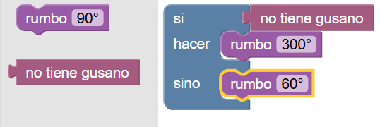
De esta manera agrego un bloque para que valla directamente hacia el gusano en un ángulo de 300°, y luego cuando lo atrape funcionara el otro bloque que se activa al completar la primera instrucción, llevando al pájaro a su nido en un ángulo de 60°.

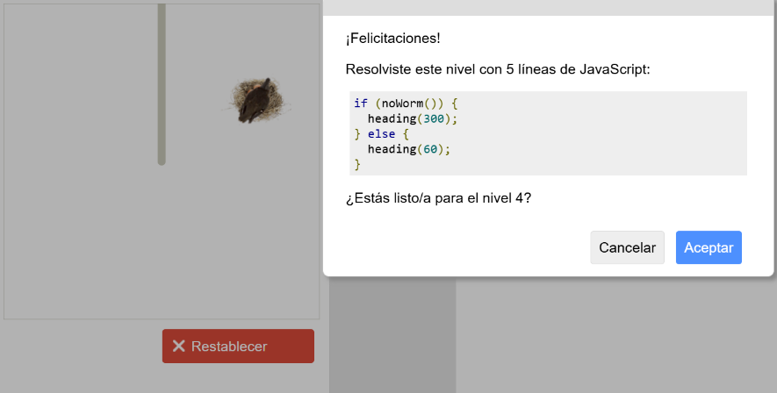
Pruebas de funcionamiento
Por último, pruebo el algoritmo realizado. Visualmente luego de recoger al gusano va directamente al nido, de esta manera queda comprobado que el algoritmo funcionó correctamente y paso el nivel con éxito.

Ejercicio N3
Inicio
El tercer juego que elegí se llama “Música” de la página blockly.games el 2do nivel.
Desarrollo
Este juego trata sobre notas musicales que se encuentran a lo largo del pentagrama, entonces lo que debemos hacer es un algoritmo que identifique en que parte del pentagrama se encuentran y que nota se va a tocar.
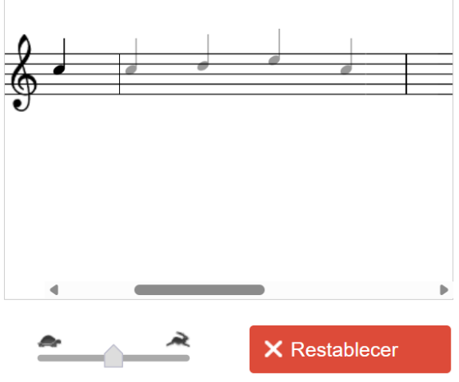
Análisis
Analizo en que parte se encuentran las notas musicales y cuál es su entonación para poder hacerlas sonar correctamente.

Diseño de la solución
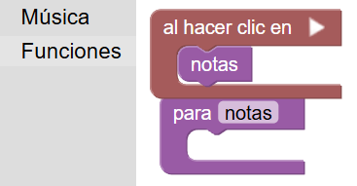
Observo los bloques que me asignan para poder solucionar este ejercicio, también me doy cuenta que me dan un apartado para subdividir tareas y de esta manera poder hacer el código principal mas compilado.

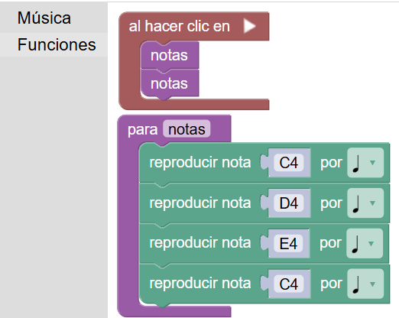
Construcción visual del algoritmo
Construyo un algoritmo que funcione, en la primera parte creo subtareas que me ayuden a que mi algoritmo principal sea mas sencillo, luego procedo a ponerlo dos veces para que se ejecute la melodía.

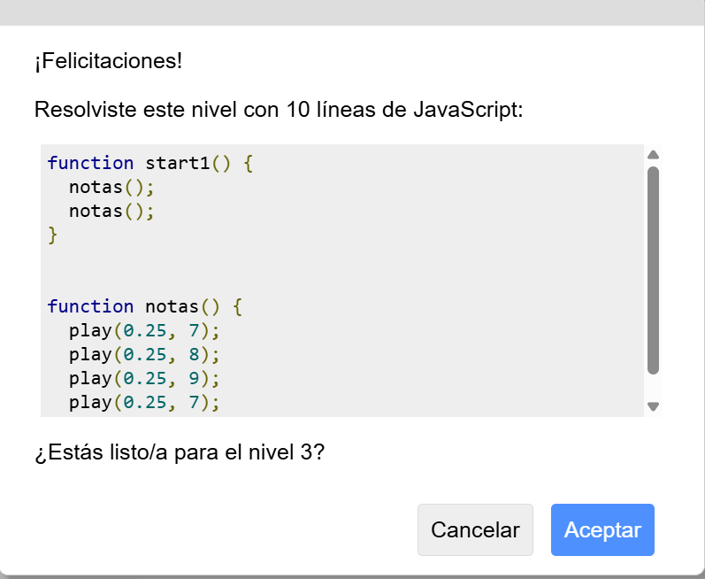
Pruebas de funcionamiento
Por último, pongo a prueba a mi algoritmo y de esta manera logro completar el nivel de manera correcta.

Cierre
Los resultados obtenidos en estas actividades me sirven para poder aprender a cuáles son los principios básicos para poder programar, además me enseñan de forma interactiva cuales son las líneas de código en diferentes lenguajes como JavaScript, Python y VisualCode.

6. Resultados esperados
Los resultados esperados fueron acordes con los resultados obtenidos. Ya que se pudo aprender de forma más didáctica a conocer los recursos básicos para aprender a programar en el lenguaje de nuestra elección.

7. Preguntas de Control
¿Qué relación existe entre entrada, proceso y salida en la resolución de un problema?
La relación entre la entrada, proceso y salida es que forman una cadena en la que cada parte depende de la anterior. La entrada es la información de la que se parte, el proceso son las operaciones que se realizan con ella y la salida es lo que se obtiene al final. Si los datos de entrada están mal, el proceso va a trabajar sobre algo equivocado. Y si el proceso está mal planteado, el resultado no sirve, aunque los datos fueran correctos.
¿Qué es un algoritmo secuencial y cuál es su importancia en la resolución de problemas?
Un algoritmo secuencial ejecuta sus instrucciones una detrás de otra, en el orden en que están escritas, sin decisiones ni repeticiones: se leen los datos, se procesan y se muestra el resultado. Su importancia radica en que obliga a partir el problema en pasos claros y finitos, y porque quien lo siga obtiene siempre el mismo resultado. También es la base de los demás algoritmos, ya que los que llevan condiciones o ciclos se arman con bloques secuenciales.
¿Qué ventajas ofrece una herramienta de programación visual para comprender la lógica de un algoritmo?
Una herramienta de programación visual deja ver el flujo del algoritmo en bloques o diagramas, así que se entiende el orden de los pasos sin pelearse con la sintaxis. Como los bloques solo encajan de ciertas formas, se cometen menos errores al escribir, y cuando algo falla es más fácil encontrar dónde, porque se puede seguir la ejecución paso a paso. Además, probar un cambio es rápido porque el resultado se ve enseguida.
9. Bibliografía
Diapositivas Semana 1

